2015---2016学年度第一学期
汪清六中高三物理9月月考试题
班级 姓名
一、选择题(本题共15小题，每小题4分，共60分．在每小题给出的四个选项中，全部选对的得4分，选对但不全的得2分，有选错的得0分．)
1．飞机着地后还要在跑道上滑行一段距离，机舱内的乘客透过窗户看到树木向后运动，乘客选择的参考系是 ( )
A．停在机场的飞机 B．候机大楼
C．乘客乘坐的飞机 D．飞机跑道
2．(多选)下列所描述的运动中，可能的有( )
A．速度变化很大，加速度很小
B．速度变化方向为正，加速度方向为负
C．速度变化越来越快，加速度越来越小
D．速度越来越大，加速度越来越小
3．某物体做直线运动，位移遵循的方程为x＝6t－t²(其中，x的单位为 m，t的单位为s)．则该物体在0～4 s时间内通过的路程为（ ）
A．8 m B．9 m
C．10 m D．11 m
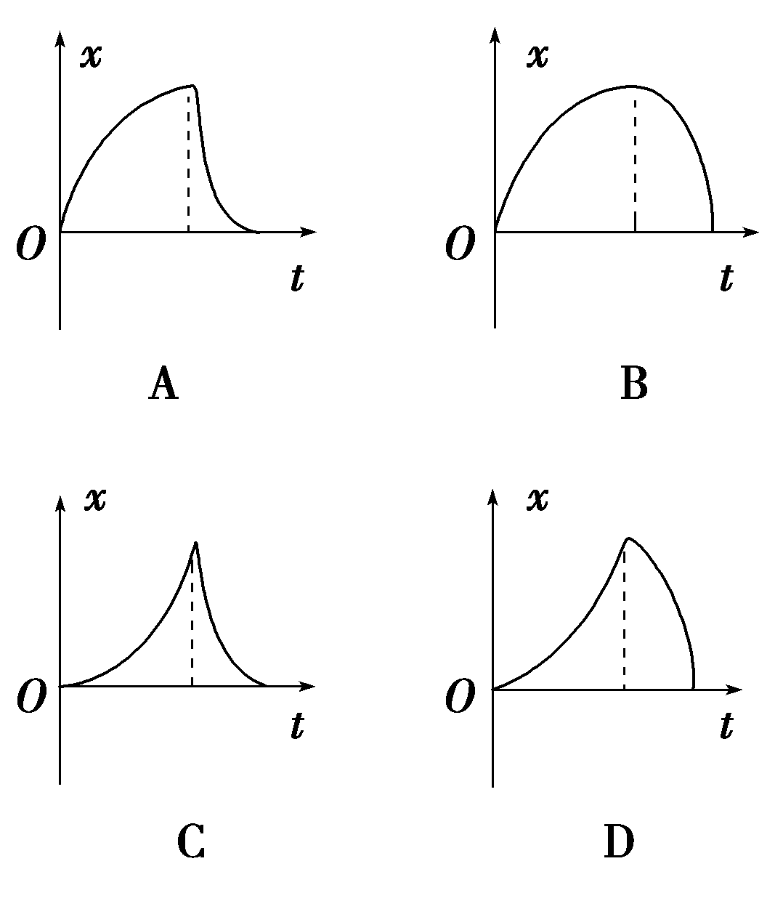
4．一质点由静止开始做直线运动的vt关系图象如图1所示，则该质点的vt关系图象可大致表示为下图中的( )
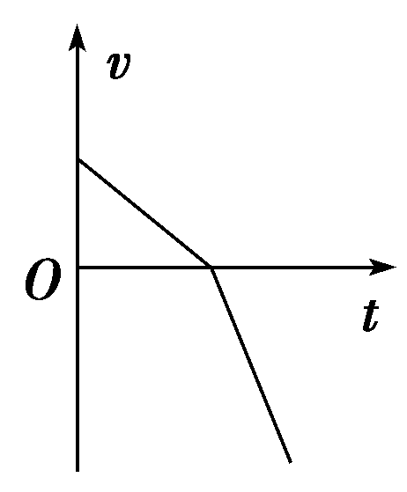

5．近年来，我国通过改造原有铁路线路(直线化、轨距标准化)，使列车营运速率达到每小时200公里以上，这类高速铁路简称“高铁”．假设列车在某段“高铁”上做匀加速直线运动，速度由零增加到v时位移为x，当速度由v增加到2v时，其位移为 ( )
A．x B．2x
C．3x D．4x
6．(多选)甲、乙两个物体从同一地点出发，在同一直线上做匀变速直线运动，它们的速度一时间图象如图所示，则 ( )
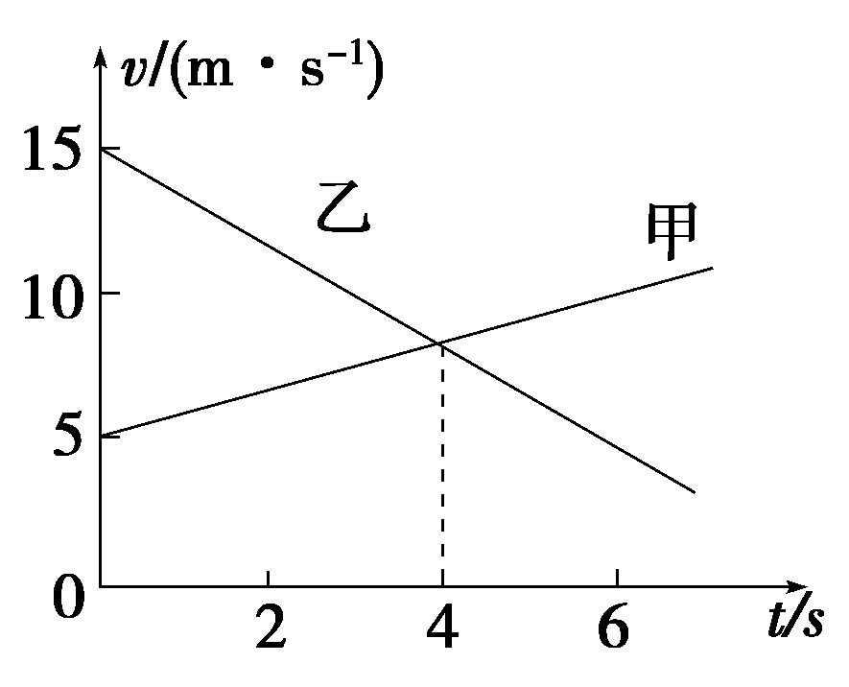
A．甲、乙两物体运动方向相反
B．t＝4 s时甲、乙两物体相遇
C．在相遇前，t＝4 s时甲、乙两物体相距最远
D．在相遇前，甲、乙两物体的最远距离为20 m
7．一根很轻的弹簧，在弹性限度内，当它的伸长量为4.0 cm时，弹簧的弹力大小为8.0 N；当它的压缩量为1.0 cm时，该弹簧的弹力大小为 ( )
A．2.0 N B．4.0 N C．6.0 N D．8.0 N
8． 如图所示，小球用细绳系住，绳的另一端固定于O点．现用水平力F缓慢推动斜面体，小球在斜面上无摩擦地滑动，细绳始终处于直线状态，当小球升到接近斜面顶端时细绳接近水平，此过程中斜面对小球的支持力F_{N}以及绳对小球的拉力F_{T}的变化情况是( )
A．F_{N}保持不变，F_{T}不断增大
B．F_{N}不断增大，F_{T}不断减小
C．F_{N}保持不变，F_{T}先增大后减小
D．F_{N}不断增大，F_{T}先减小后增大
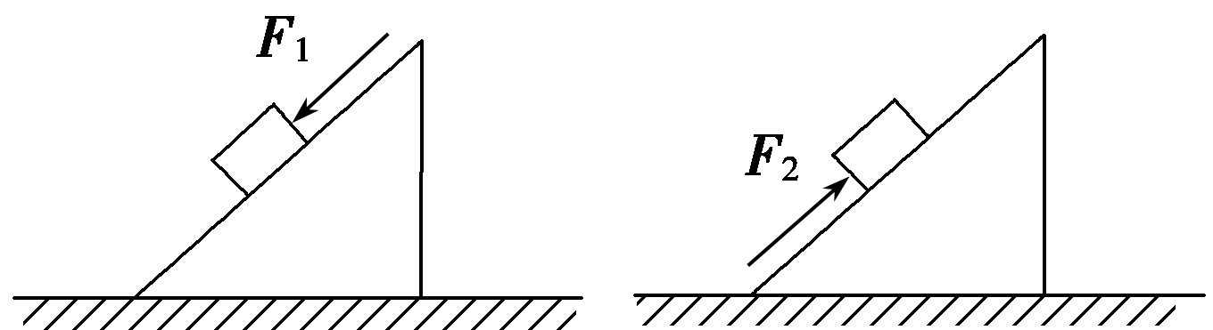
9．两个相同的粗糙斜面上，放两个相同的物块，分别用沿斜面向下的力F₁(如图7甲)和沿斜面向上的力F₂(如图7乙)推物块，结果物块都能沿斜面匀速运动，斜面的倾角为θ，物块的质量为m，物块与斜面的动摩擦因数为μ，则关于推力F₁、F₂的说法正确的是( )

甲 乙
A．F₂－F₁＝2mgsin θ B．F₂－F₁＝2μmgcos θ
C．F₂＋F₁＝2mgsin θ D．F₂＋F₁＝2μmgcos θ

- （多选）如图所示，一倾角为45°的斜面固定于竖直墙上，为使一光滑的铁球静止，需加一水平力F，且F通过球心，下列说法正确的是( ）
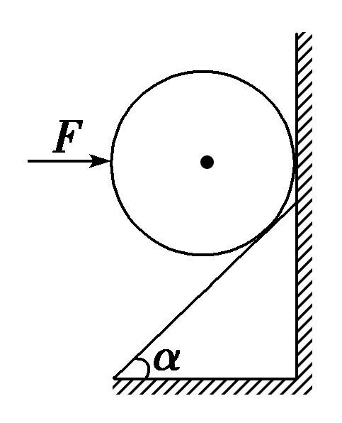
A．球一定受墙的弹力且水平向左
B．球可能受墙的弹力且水平向左
C．球一定受斜面的弹力且垂直斜面向上
D．球可能受斜面的弹力且垂直斜面向上
11．在光滑的水平面上有一质量为2 kg的物体，它的左端与一劲度系数为100 N/m的轻弹簧相连，右端连接一细线，物体静止时细线与竖直方向成 37°角，此时水平面对物体的弹力为零，如图3所示．已知sin 37°＝0.6，cos 37°＝0.8，重力加速度g取10 m/s²，则下列说法正确的是 ( )
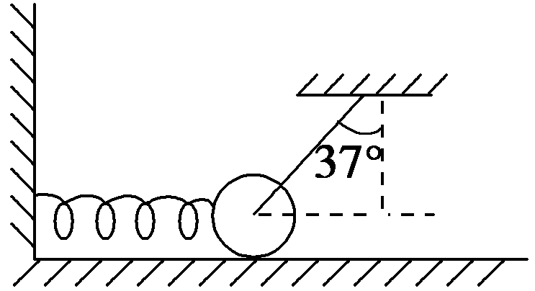
A．当剪断弹簧的瞬间，物体的加速度为7.5 m/s²
B．当剪断弹簧的瞬间，物体的合外力为15 N
C．当剪断细线的瞬间，物体的加速度为零
D．当剪断细线的瞬间，物体受到的合外力为15 N 图3
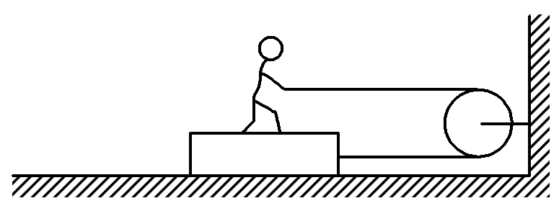
12．(多选)如图3115所示，人重600 N，木板重400 N，人与木板间、木板与地面间的动摩擦因数均为0.2，绳与滑轮的质量及它们之间的摩擦不计，现在人用水平拉力拉绳，使他与木板一起向右匀速运动，则 ( )
A．人拉绳的力是200 N
B．人拉绳的力是100 N
C．人的脚给木板的摩擦力方向水平向右
D．人的脚给木板的摩擦力方向水平向左 图3115
13．汽车以20m/s的速度在平直公路上行驶，急刹车时的加速度大小为5m/s²，则自驾驶员急踩刹车开始，2s与5s时汽车的位移之比为
A. 5∶4 B. 4∶5 C.3∶4 D.4∶3
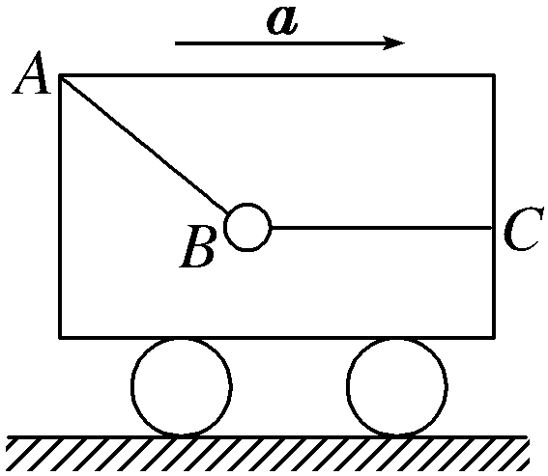
14、如图所示，车内绳AB与绳BC拴住一小球，BC水平，车由原来的静止状态变为向右做加速直线运动，小球仍处于图中所示的位置，则( )
A．AB绳、BC绳拉力都变大
B．AB绳拉力变大，BC绳拉力变小
C．AB绳拉力变大，BC绳拉力不变
D．AB绳拉力不变，BC绳拉力变大

15、下列所给的图象中能反映做直线运动物体不会回到初始位置的是( )

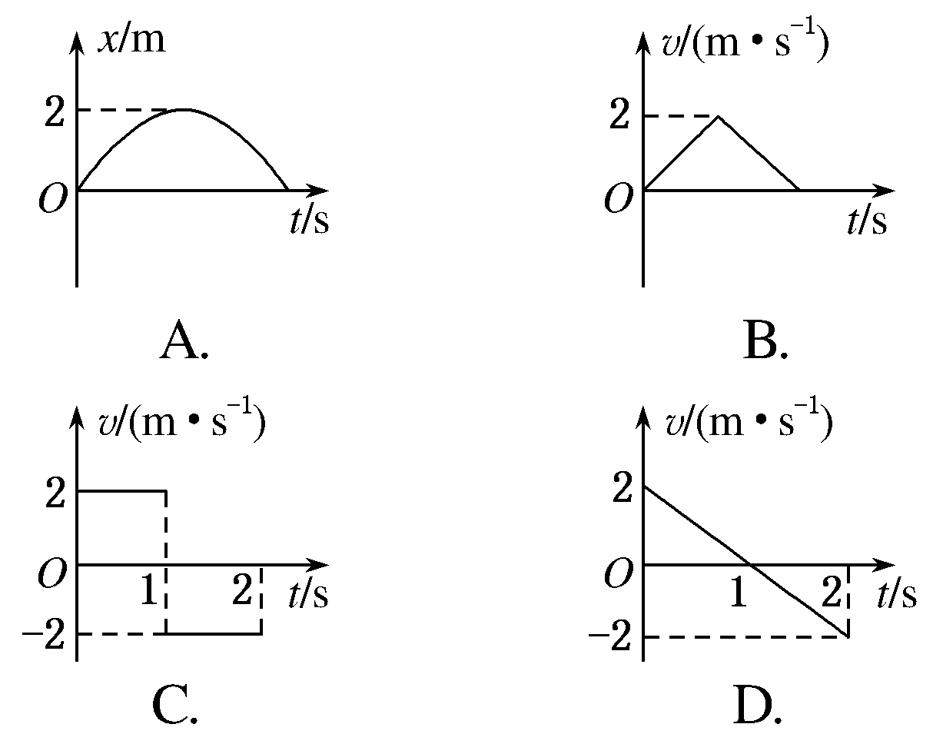

二、非选择题(本题共4小题，共40分．按题目要求作答，解答题应写出必要的文字说明、方程式和重要演算步骤，只写出最后答案的不能得分，有数值计算的题，答案中必须明确写出数值和单位．)
16．（12分）在做《探究小车速度随时间变化的规律》的实验时，要用到打点计时器，打点计时器是一种计时仪器，其电源频率为50Hz 。
（1）接通打点计时器电源和让纸带开始运动，这两个操作之间的时间顺序关系是（ ）
A．先接通电源，后让纸带运动 B．先让纸带运动，再接通电源
C．让纸带运动的同时接通电源 D．先让纸带运动或先接通电源都可以
（2）小车拖动纸带运动，打出的纸带如图所示．选出A、B、C、D、E、F、G，7个计数点，每相邻两点间还有4个计时点(图中未标出)。已知各点间位移。则：
① E点的瞬时速度V_{E} ＝ m/s（保留三位有效数字）；
②小车运动加速度a ＝ m/s²（保留三位有效数字）
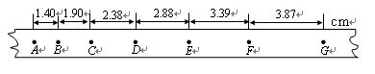

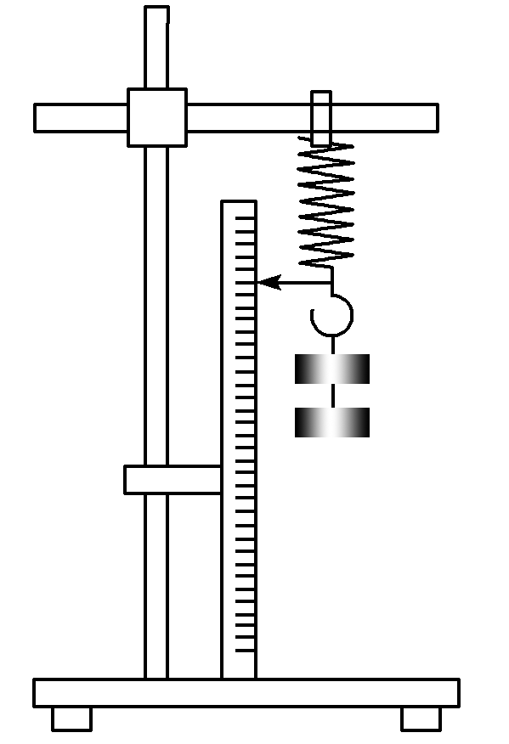
17．（8分）图12为“测量弹簧劲度系数”的实验装置图，弹簧的上端固定在铁架台上，下端装有指针及挂钩，指针恰好指向一把竖直立起的毫米刻度尺．现在测得在挂钩上挂上一定数量钩码时针在刻度尺上的读数如下表：图12
钩码数n | 0 | 1 | 2 | 3 | 4 | 5
刻度尺读  数x_{n}(cm) | 2.62 | 4.17 | 5.70 | 7.22 | 8.84 | 10.43

已知所有钩码的质量可认为相同且m₀＝50 g，当地重力加速度g＝9.8 m/s².请回答下列问题．
(1)请根据表格数据计算出弹簧的劲度系数k＝____________N/m.(结果保留两位有效数字)
(2)考虑到在没有挂钩码时弹簧自身有重量，测量的劲度系数与真实值相比较__________
(填“偏大”、“偏小”或“没有影响”)

18．（10分）以大小为1 N的水平恒力拉着一个质量为2 kg的物体在粗糙水平面上以6 m/s的速度开始滑动，拉力方向与运动的方向一致，4 s内物体前进了16 m，此物体与水平面的动摩擦因数为多少？

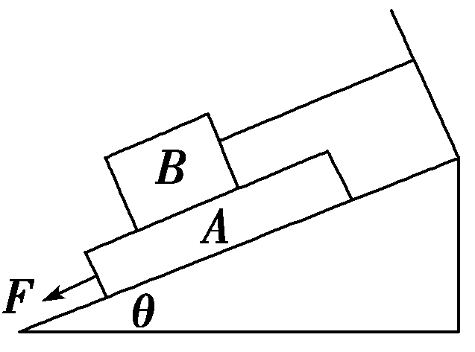
19、（10分）如图13所示，在倾角θ＝30°的斜面上放一木板A，重为G_{A}＝100 N，板上放一重为G_{B}＝500 N的木箱B，斜面上有一固定的挡板，先用平行于斜面的绳子把木箱与挡板拉紧，然后在木板上施加一平行斜面方向的拉力F，使木板从木箱下匀速抽出，此时，绳子的拉力T＝400 N．设木板与斜面间的动摩擦因数μ＝，求拉力F的大小．

高三九月物理月考试题
答案
- 选择题：
1.C 2.ABD 3.C 4. B 5. C 6. CD 7.A 8.D 9. AD
10. BC 11. D 12.BC 13.C 14.D 15.C
二、非选择题
16.匀变速直线运动
17. 31或32之间, 无影响
18、答案：0．15
解析：x＝v0t＋12at2，解得a ＝－1 m/s2；F－μmg＝ma，解得μ＝0．15．

19、以AB整体为研究对象，受力分析如图所示，
由平衡条件得：F＝F_{fA}＋T－(G_{A}＋G_{B})sin θ，F_{NA}＝(G_{A}＋G_{B})cos θ，F_{fA}＝μF_{NA}
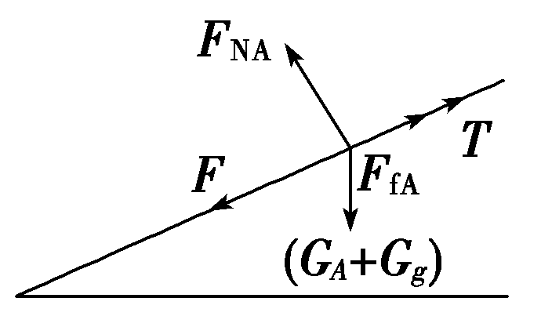
解得：F＝325 N.

